МИНИСТЕРСТВО НАУКИ и высшего образования

**РОССИЙСКОЙ ФЕДЕРАЦИИ**

Федеральное государственное автономное образовательное учреждение

высшего образования

«Санкт-Петербургский политехнический университет Петра Великого»

(ФГАОУ ВО «СПбПУ»)

**Институт среднего профессионального образования**

**Отчёт по лабораторной работе**

**по учебной дисциплине «МДК.04.02 Обеспечение качества функционирования КС»**

**Тема: «Создание верификационных и валидационных испытаний для проекта веб-сайта»**

Выполнил студент

специальности 09.02.07

Информационные системы и

программирование

II курса группы 22919/22

Кузнецов Александр

Александрович

Преподаватель

Иванова Дарья Васильевна

Санкт-Петербург,

2025

**Ссылка на проект:** [PP.RU](https://wintein.github.io/pp.ru/)

**Изображение макета тестируемого проекта:**

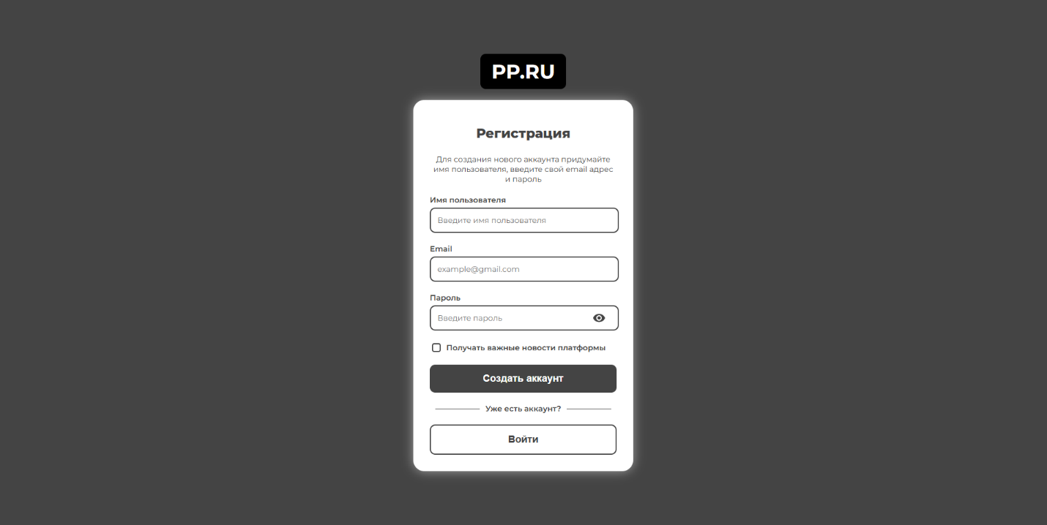

Изображение 1 - Макет тестируемого проекта

**Таблица требований, метрик, оценочных критериев по качеству:**

|  |  |  |
| --- | --- | --- |
| Критерий | Метрика | Оценочные критерии |
| 1. Функциональность | 1. Способность к взаимодействию | Возможность отправлять уведомления по почте для сброса пароля. |
| 1. Функциональная пригодность | Должны быть реализованы все основные функции, описанные в Лабораторной работе №1 «Проектирование графического интерфейса пользователя». |
| 1. Защищённость | Наличие защиты от DDos-атак. |
| 1. Надёжность | 1. Способность к восстановлению | Резервное копирование данных один раз в неделю. |
| 1. Зрелость | Время работы без сбоев не менее 24 часов. |
| 1. Устойчивость к отказам | Сайт не должен прекращать работу, если введённые пользователем данные не соответствуют указанному в форме шаблону. Также сайт не должен записывать их в БД, а должен сообщать пользователю о неверно введённых данных и давать возможность заново заполнить поля ввода. |
| 1. Удобство использования | 1. Привлекательность | Соответствие интерфейса сайта макету, представленному в Лабораторной работе №1 «Проектирование графического интерфейса пользователя». |
| 1. Удобство работы | Самые часто используемые (первые 3 пункта списка функционала с ранжированием, представленного в Лабораторной работе №1 «Проектирование графического интерфейса пользователя») операции должны выполняться не более чем в 2 действия. |
| 1. Понятность | Наличие на сайте страницы с руководством по работе с сайтом для новых пользователей. |
| 1. Производительность | 1. Временная эффективность | Загрузка любой страницы сайта полностью не более 2 секунд. |
| 1. Эффективность использования ресурсов | Не нагружать сервера более чем на 32ГБ оперативной памяти и 16ГБ физической памяти. |
| Наличие автоматизированной еженедельной очистки временных файлов и логов, чтобы избежать переполнения. |
| 1. Удобство сопровождения | 1. Удобство изменений | Разработка должна проводиться с использованием облачного хостинга репозиториев GitHub. |
| 1. Удобство проверки | Проведение полного тестирования обновления и анализ результатов с помощью разработанных методик испытаний не должны занимать более 1 часа |
| Наличие автоматических тестов для проведения функционального тестирования системы. |
| 1. Переносимость | 1. Адаптируемость | Возможность запустить, используя браузеры: Microsoft Edge, Яндекс, Google Chrome, Firefox, Safari. |
| Дизайн сайта должен отображаться согласно макету, представленному в Лабораторной работе №1 «Проектирование графического интерфейса пользователя», на устройствах: телефон, ПК, ноутбук, планшет. |
| 1. Способность к сосуществованию | Подтвержденное тестированием на совместимость отсутствие конфликтов с другими приложениями на том же сервере. |

**Сценарий для популярной функции:**

Зайти на страницу регистрации ([Регистрация](https://wintein.github.io/pp.ru/site/pages/reg.html)), заполнить три поля «Имя пользователя», «Email» и «Пароль» данными: “fhgfhgffghgf”, “sdgdfgdfg.df@gmail.com” и “vVI#u4*Mzu#Un8c”, затем нажать на кнопку «Создать аккаунт». Ожидаемый результат: откроется главная страница сайта.

**Таблица анализа функциональных требований:**

|  |  |  |
| --- | --- | --- |
| Элемент | Тип элемента | Требования/Свойства |
| 1. Имя пользователя | Text area | 1. Обязательное для заполнения. 2. Ограничения по символам: символы латинского алфавита, арабские цифры, символы “-” и “_”. 3. Не менее 5 символов 4. Не более 25 символов. |
| 1. Email | Text area | * 1. Обязательное для заполнения.   2. Формат ввода: «xxxxx@xxx.xx»   3. Ограничения по символам: символы латинского алфавита, арабские цифры, символы “@” и “.”.   4. Не менее 6 символов   5. Не более 30 символов. |
| 1. Пароль | Text area | 1. Обязательное для заполнения. 2. Ограничения по символам: пароль может содержать цифры, спец. символы, символы латиницы; 3. Не менее 8 символов 4. Не более 25 символов. |
| 1. Новости | Checkbox | 1. Не обязателен для нажатия 2. Действия при нажатии:    * Подключение рассылки    * Включение |
| 1. Создать аккаунт | Button | 1. Действия при нажатии:    * Создание аккаунта и перенаправление пользователя на главную страницу. |
| 1. Войти | Button | 1. Действия при нажатии:    * Открывает страницу входа. |
| 1. Глаз | Button | 1. Действия при нажатии:    * Скрытие / отображение вводимого пользователем пароля. |

**Результирующая таблица данных, для использования при последующем составлении тест кейсов**

|  |  |  |  |
| --- | --- | --- | --- |
| Поле | OK/NOK | Значение | Комментарий |
| Имя пользо­вателя | OK | fhgfhgffghgf | До 25 символов включительно, в нижнем регистре, символы латиницы. |
| GSDGHJSDF | До 25 символов включительно, в верхнем регистре, символы латиницы. |
| Shcvskcmeoscndjxowhcbvskf | 25 символов, в любом регистре, символы латиницы. |
| f_f_f_f | До 25 символов, символы латиницы, спец. символ «_» |
| zxc-dfg_dfg-dfg | До 25 символов, в любом регистре, символы латиницы, спец. символы «-» и «_» |
| hcksh | 5 cимволов латиницы |
| NOK | Null | Пустое значение. |
| hdsfhdfkjsbvbxcxcdfjdsjffbvbkxk | 30 символов |
| qDZGWSTqCBfAVFYLrAPcTrfbHL | 26 символов |
| hnj@jxchjgf | Недопустимый спецсимвол |
| hjsk | 4 символа |
| яяяяяяяяяяя | Кириллица |
| Email | OK | sdgdfgdfg.df@gmail.com | 22 символа включительно, в нижнем регистре, символы латиницы, спец. символ «@» и «.» |
| cvhsj44dfdgf.fg@gmail.com | До 30 символов включительно, первый в верхнем регистре, остальные в нижнем регистре, символы латиницы, арабские цифры, спец. символ «@» и «.» |
| [111fffffffffffffffff@gmail.com](mailto:111fffffffffffffffff@gmail.com) | 30 символов в нижнем регистре, символы латиницы, арабские цифры, спец. символ «@» и «.» |
| f@x.ru | 6 символов в нижнем регистре символы латиницы, спец. символ «@» и «.» |
| Gzcvhdifhwmzueiflwof@gmail.com | 30 символов |
| NOK | Null | Пустое значение. |
| @gsdfgdfshgmail.com | Спец. символ «@» размещён в начале адреса почты. |
| g@x.r | 5 символов. |
| Hhcxf@gmail.com@ | Спец. символ «@» размещён более1 раза. |
| Gzcvhdifhfwmzueiflwof@gmail.com | 31 символ/ |
| @ | Отсутствуют другие символы помимо cпец. символа «@». |
| Aaaaa☃️aaaaa@gmail.com | Эмодзи. |
| #$%^&?,|\/№!()_{}[ | Спец. символы. |
| яяяяяяяя.яя@gmail.com | Кириллица |
| [Dggsghsddkbbndskdsjkcb@gmail.com](mailto:%20Dggsghsddkbbndskdsjkcb@gmail.com) | 32 символа. |
| Пароль | OK | vVI#u4*Mzu#Un8c | 15 символов, символы латиницы в любом регистре, спец. символы, арабские цифры. |
| 9%#3*0A9#5%&097 | До 25 символов включительно, символы латиницы в любом регистре, спец. символы, арабские цифры. |
| xY2X&%a0 | 8 символов, символы латиницы в любом регистре, спец. символы, арабские цифры. |
| 5AQ&9aFrK2&4#0#8&K%29Oe5S | 25 символов, символы латиницы в любом регистре, спец. символы, арабские цифры. |
| NOK | Null | Пустое значение. |
| 4%g65bB | Длина 7 символов. |
| 8k6*T44#nAw&IqX #AIhs4o1#Ke#G8 | Длина 29 символов. |
| WFg&q45&#q0#05EO%K4G*Q8b4Q | Длина 26 символов. |
| Яяяяяя1312312 | Кирилица |
| Новости | OK | Не нажат | Чек-бокс не нажат |
| Нажат | Чек-бокс нажат |

**Позитивные тест-кейсы**

**Тест-кейс №1 Логин, email и пароль. Средние данные**

|  |  |
| --- | --- |
| Действие | Ожидаемый результат |
| 1. Открыть страницу регистрации ([Регистрация](https://wintein.github.io/pp.ru/site/pages/reg.html)) | * Открылась форма регистрации. * Все поля по умолчанию не заполнены. |
| 1. Заполнить поля формы:  * Имя пользователя: fhgfhgffghgf * Email: sdgdfgdfg.df@gmail.com * Пароль: vVI#u4*Mzu#Un8c * Новости: нажат | * Поля заполнены. |
| 1. Нажать кнопку «Создать аккаунт». | * Открывается главная страница сайта, введенные данные записываются в БД. |

**Тест-кейс №2 Логин, email и пароль. Нижняя граница**

|  |  |
| --- | --- |
| Действие | Ожидаемый результат |
| 1. Открыть страницу регистрации ([Регистрация](https://wintein.github.io/pp.ru/site/pages/reg.html)) | * Открылась форма регистрации. * Все поля по умолчанию не заполнены. |
| 1. Заполнить поля формы:  * Имя пользователя: hcksh * Email: f@x.ru * Пароль: xY2X&%a0 * Новости: нажат | * Поля заполнены |
| 1. Нажать кнопку «Создать аккаунт». | * Открывается главная страница сайта, введенные данные записываются в БД. |

**Тест-кейс №3 Логин, email и пароль. Верхняя граница**

|  |  |
| --- | --- |
| Действие | Ожидаемый результат |
| 1. Открыть страницу регистрации ([Регистрация](https://wintein.github.io/pp.ru/site/pages/reg.html)) | * Открылась форма регистрации. * Все поля по умолчанию не заполнены. |
| 1. Заполнить поля формы:  * Имя пользователя: Shcvskcmeoscndjxowhcbvskf * Email: [111fffffffffffffffff@gmail.com](mailto:111fffffffffffffffff@gmail.com) * Пароль: 5AQ&9aFrK2&4#0#8&K%29Oe5S * Новости: не нажат | * Поля заполнены. |
| 1. Нажать кнопку «Создать аккаунт». | * Открывается главная страница сайта, введенные данные записываются в БД. |

**Негативные тест-кейсы**

**Тест-кейс №4 Пустой пароль**

|  |  |
| --- | --- |
| Действие | Ожидаемый результат |
| 1. Открыть страницу регистрации ([Регистрация](https://wintein.github.io/pp.ru/site/pages/reg.html)) | * Открылась форма регистрации. * Все поля по умолчанию не заполнены. |
| 1. Заполнить поля формы:  * Имя пользователя: GSDGHJSDF * Email: [sdgdfgdfg.df@gmail.com](mailto:sdgdfgdfg.df@gmail.com) * Пароль: Null * Новости: нажат | * Поле «Пароль» пустое. |
| 1. Нажать кнопку «Создать аккаунт». | * Появляется информационное сообщение с просьбой заполнить пустое поле, введенные данные не заносятся в БД. |

**Тест-кейс №5 Почтовый адрес неверного формата**

|  |  |
| --- | --- |
| Действие | Ожидаемый результат |
| 1. Открыть страницу регистрации ([Регистрация](https://wintein.github.io/pp.ru/site/pages/reg.html)) | * Открылась форма регистрации. * Все поля по умолчанию не заполнены. |
| 1. Заполнить поля формы:  * Имя пользователя: f_f_f_f * Email: @gsdfgdfshgmail.com * Пароль: 9%#3*0A9#5%&097 * Новости: не нажат | * Поля заполнены. |
| 1. Нажать кнопку «Создать аккаунт». | * Появляется информационное сообщение о неверном формате адреса электронной почты, введенные данные не заносятся в БД. |

**Тест-кейс №6 Короткий пароль**

|  |  |
| --- | --- |
| Действие | Ожидаемый результат |
| 1. Открыть страницу регистрации ([Регистрация](https://wintein.github.io/pp.ru/site/pages/reg.html)) | * Открылась форма регистрации. * Все поля по умолчанию не заполнены. |
| 1. Заполнить поля формы:  * Имя пользователя: zxc-dfg_dfg-dfg * Email: cvhsj44dfdgf.fg@gmail.com * Пароль: 4%g65bB * Новости: нажат | * Поля заполнены. |
| 1. Нажать кнопку «Создать аккаунт». | * Появляется информационное сообщение о том, что пароль слишком короткий, введенные данные не заносятся в БД. |

**Тест-кейс №7 Имя на кириллице**

|  |  |
| --- | --- |
| Действие | Ожидаемый результат |
| 1. Открыть страницу регистрации ([Регистрация](https://wintein.github.io/pp.ru/site/pages/reg.html)) | * Открылась форма регистрации. * Все поля по умолчанию не заполнены. |
| 1. Заполнить поля формы:  * Имя пользователя: яяяяяяяяяяя * Email: sdgdfgdfg.df@gmail.com * Пароль: vVI#u4*Mzu#Un8c * Новости: нажат | * Поля заполнены. |
| 1. Нажать кнопку «Создать аккаунт». | * Появляется информационное сообщение о том, что имя пользователя должно содержать только латинские буквы, введенные данные не заносятся в БД. |

**Матрица соответствия функциональных требований:**

Изображение выглядит как текст, снимок экрана, Параллельный, число

Контент, сгенерированный ИИ, может содержать ошибки.

Изображение 2 - Матрица соответствия функциональных требований

**Журнал тестов из TestRail:**

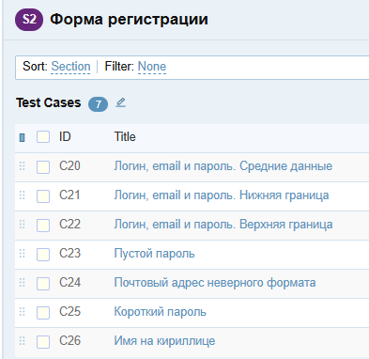

Изображение 3 - Все тест-кейсы

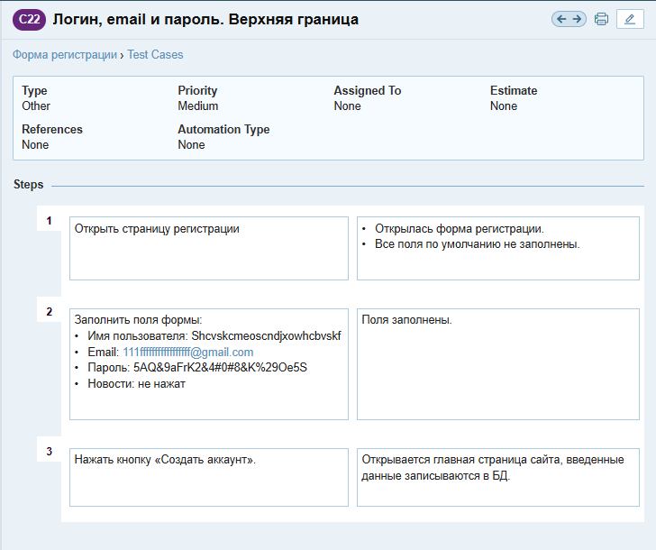

Изображение 4 - Позитивный тест-кейс 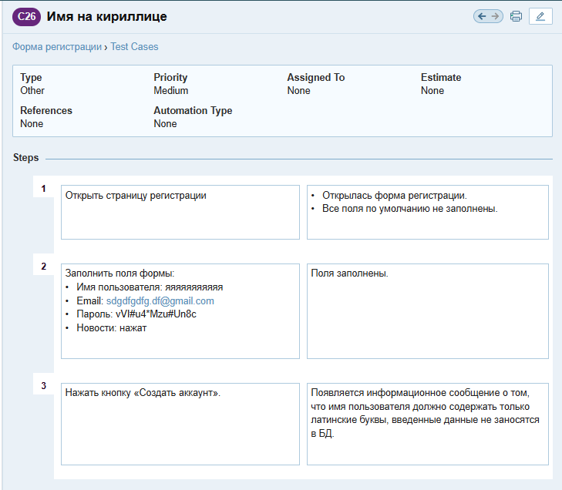

Изображение 5 - негативный тест-кейс

**Отчет о тестовом запуске:**

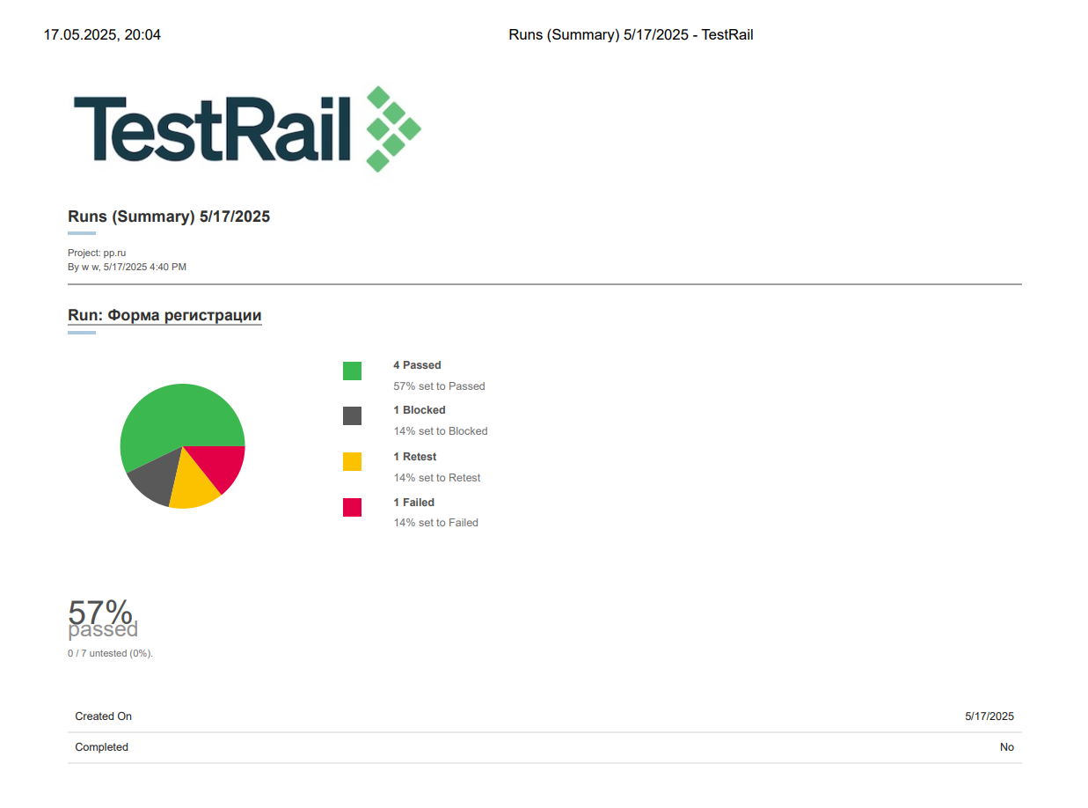

Изображение 6 - Отчет (часть 1)

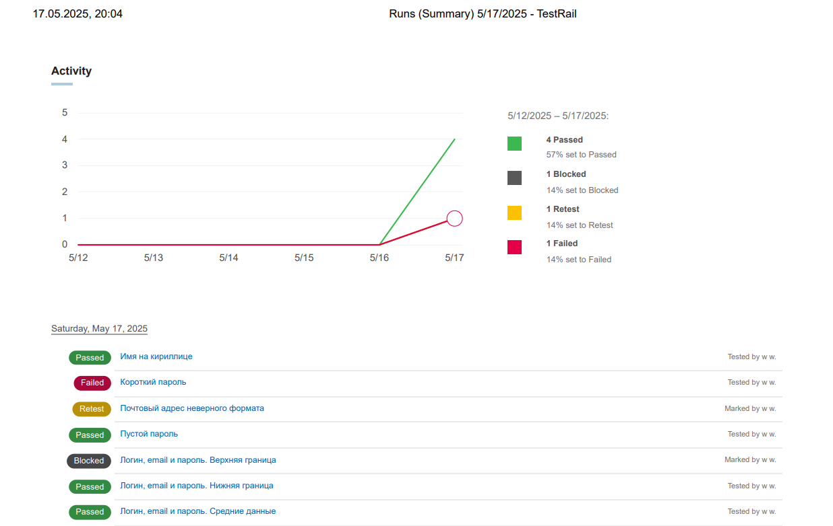

Изображение 7- Отчет (часть 2)

**Вывод:**

В ходе выполнения лабораторной работы я познакомился с основами тестирования, приобрел навыки написания тест-кейсов и навыки работы сo специализированным веб-инструментом для организации и управления процессами тестирования на всех уровнях – TestRail, а также научился составлять traceability matrix и считать тестовое покрытие в %.